Seglingsföreskrifter för fleetracing med Appendix S.
(SFmedS)

Version 2012-03-01

Innehåll
Mallen för seglingsföreskrifter för fleetracing används vid de tävlingar som inte har några stora avvikelser från KSR appendix S. När den här mallen används är det viktigt att motsvarande mall för inbjudan används, Isve, eftersom dessa kompletterar varandra.
Den här mallen är obligatorisk vid mästerskap och kval till mästerskap.
Vid övriga tävlingar är den en rekommendation.
Vid tävlingar då större avvikelser från mallen krävs och det inte är lämpligt att använda appendix S, t.ex. vid havskappsegling, kan i stället mallen SFejS användas.
Vid internationella tävlingar används mallen SFeng.
Vid gruppsegling används mallen SFgrupp.

Krav vid mästerskap
För att få genomföra ett nationellt mästerskap eller kval till mästerskap i enlighet med den här mallen ställs följande krav på domarna:
Protestkommittén ska bestå av minst tre domare varav minst en ska vara förhandlingsdomare med licens av rätt valör (Nationell eller regional domare). Mer information finner Ni i Tävlingsreglementet.

Andra avvikelser från mallarna än det som medges i respektive mall kräver vid mästerskap och kval till mästerskap tillstånd från SSF.

Övrig bemannings rekommendationer
Vid tävlingar med jollar, eller andra båttyper där KSR P används, bör det finnas minst en domarbåt per 20 tävlande samtidigt på banan men, om flera startgrupper använder samma bana, bör det finnas minst en domarbåt per startgrupp. I varje domarbåt bör det finnas minst en domare med kompetens att döma brott mot KSR 42, framdrivning.

Instruktioner för mallen
Mallen innehåller en del olika alternativ.
- Normal kursiv text är information och anvisningar.
- Kursiv text i fetstil är formella bestämmelser i Tävlingsreglementet.
All kursiv text ska tas bort innan seglingsföreskriften skrivs ut.
- En gul markering innebär att ett val måste göras eller en uppgift fyllas i.
- I några fall kan en viss punkt strykas utan att det finns något alternativ. När en punkt stryks behålls övriga punkters numreringar, så att det blir överensstämmelse med Appendix S

Seglingsföreskrifter

Tävling: Vårcup 2014 / Höstcup 2014
SRS-Klass 1 kölbåtar. SRS-tal 1,15 och lägre.
SRS-Klass 2 kölbåtar. SRS-tal 1,16 och högre.

Datum: Vårcup. Följande onsdagar: 14/5, 21/5, 28/5, 11/6, 18/6.
Höstcup. Följande onsdagar: 13/8, 20/8, 27/8, 3/9, 10/9.

Arrangör: Strängnäs Segelsällskap

1. Regler

  - Tävlingen genomförs i överensstämmelse med reglerna så som de är definierade i Kappseglingsreglerna (KSR) och med Appendix S.

  - SRS-reglerna gäller.

Båt med ett alternativt SRS/SRSv-tal i SRS-tabellen, SRS-mätbrevet eller SRSv-mätbrevet för kappsegling utan spinnaker och/eller gennaker får anmälas utan sådana segel.

Båt med högst två personers besättning får kappsegla med ett SRS-tal eller SRSv-tal för “shorthandedkappsegling”.

Klassbåtar får undantag från begränsningar gällande besättningsstorlek och/eller
besättningsvikt i båttypens klassregler.

1.5 En tävlande som lämnat land ska ha på sig personlig flytutrustning. Den här regeln gäller inte vid kortvarigt byte eller justering av kläder eller personlig utrustning eller när den
tävlande befinner sig i hamn eller under däck. Våtdräkter och torrdräkter är inte personlig flytutrustning. Detta ändrar KSR 40.

6. Tidsprogram

6.1 Efteranmälningar och anmälan om ändring av segelföring som ändrar
SRS-tal ska göras senast kl 18.15 till startfartyget.
Tidigaste tid för varningssignal för start av klass1 är kl 18.30.
Tid för varningssignal för klass 2 är 5 minuter efter första start.

6.2 5 seglingar är planerade för vårcup.
5 seglingar är planerade för höstcup.

7. Klassflaggor och genomförande

7.1 Klass/start Signalflagga

Klass 1 / Start 1 Flagga med siffran 1.

Klass 2 / Start 2 Flagga med siffran 2.

8. Kappseglingsområde

8.1 Kappseglingarna genomförs i Strängnäs på Ulfhällsfjärden
Undantag: Vårcup 2 och Höstcup 2 seglas på Strängnäsfjärden.

9. Banan

9.1 Banan är en kryss-läns-bana som seglas tre varv.
Start – 1 – 2 – 1 – 2 – 1 - mål. Rundningsmärkena ska lämnas om babord.
Vid distansbana: Banbeskrivning anslås på hemsidan samt på anslagstavlan på
ångbåtsbron.

Banskiss kryss-läns-bana: 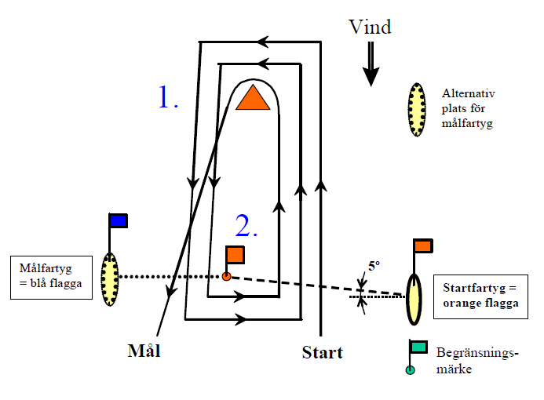

9.3 Kappseglingsfunktionärerna ska försöka anpassa banan så att en
kappsegling tar ca 60 minuter att segla vid kryss/länsbana och 90 min vid distansbana.

10. Märken

10.1 Rundningsmärkena;
Kryssmärket är en orange tetra eller gul cylinder.
Länsmärke är en röd flaggboj.
Vid distansbana gäller särskild banbeskrivning.

13. Straff
13.1 När protestkommittén finner att en båt brutit mot regel 1.5 ska båten strykas från att delta vid utlottningspriset.

14. Tidsbegränsning

14.1 Kryss/länsbana:
Maximitiden för första båt i mål är 90 minuter.
För efterföljande båtar är maxtiden första båtens tid +40 minuter.

Distansbana:
Maximitiden för första båt i mål är 2 timmar.
För efterföljande båtar är maxtiden första båtens tid +50 minuter.

Båt som inte går i mål inom maxtid får resultat DNF.

Datum: 2014-05-06

